1. **דף שער**

**פרוייקטון במעבדת אנלוגים 1 – בורר תדרי קול**

**מגישים:**

עידן גופמן 205844251

עומר בן שדה 204589659

**מנחה:**

זוהר דביר

**תאריך ביצוע הפרוייקט:** 1.9.21

**תאריך הגשת הדוח הפרוייקטון:** 3.9.21

1. **תקציר מנהלים- הסבר כללי ותרשים מלבנים**

המעגל שתוכנן מקבל גלי קול בתדרים שונים באמצעות מיקרופון , עובר הגברה ואז הולך לכיוון שלושה קווים נפרדים ובעזרת סינון תדרים נדלקת נורה נוספת כל פעם שהתדר עולה מעל תדירות מסויימת אותה ניתן לקבוע בקלות בעזרת שינוי קל במעגל.

תרשים מלבנים:

**קול input)) בתדרים שונים**

**מיקרופון**

**מגבר שרת**

**3 מסנני תדרים שונים הניתנים לשינוי על ידי נגדים משתנים בסדרי גודל שונים**

יצירת HPF ->

**מגבר המשמש כמתג לתדר גבוה**

**מגבר המשמש כמתג לתדר בינוני**

**מגבר המשמש כמתג לתדר נמוך**

**LED**

**LED**

**LED**

1. **אופיין טכני (מאפייני מוצר)**

**תחומי תדרי הקול בהם נדלקים הנורות:**

**לד1 - החל מ130Hz**

**לד 2 - החל מ250Hz**

**לד 3 - החל מ1100Hz**

**אות המתח המתקבל מהמיקרופון צריך להיות בטווח: 20mV-60mV**

**סוללה המשמשת מקור מתח למעגל ולרכיביו – 9V**

1. **רקע עיוני רלוונטי לתכנון המוצר**
2. **נורות LED :**

**נורת LED היא**[**דיודה**](https://he.wikipedia.org/wiki/%D7%93%D7%99%D7%95%D7%93%D7%94)**בעלת תכונות ייחודיות. הדיודה פולטת האור כוללת**[**מוליך למחצה**](https://he.wikipedia.org/wiki/%D7%9E%D7%95%D7%9C%D7%99%D7%9A_%D7%9C%D7%9E%D7%97%D7%A6%D7%94)**, שייחודו בפליטת**[**אור**](https://he.wikipedia.org/wiki/%D7%90%D7%95%D7%A8)**לא**[**קוהרנטי**](https://he.wikipedia.org/wiki/%D7%A7%D7%95%D7%94%D7%A8%D7%A0%D7%98%D7%99%D7%95%D7%AA_(%D7%A4%D7%99%D7%96%D7%99%D7%A7%D7%94))**. ספקטרום האור נקבע בהתאם לתרכובת המוליך למחצה. שימוש בנורה בתנאים אופטימלים מתאימים כמו טמפרטורה מתאימה שומרת על עוצמת הבהירות של ה LED-ואורך החיים.**

1. **טרנזיסטור BJT :**

**טרנזיסטור ביפולרי אשר משמש כמגבר.**

**כאשר מסתכלים על הצד השטוח עם הרגליים כלפי מטה, אז יש את האות C המסמלת את הקולקטור באמצע נמצא הבייס וברגל השלישית האמיטר.**

**לטרנזיסטור יש 3 מצבי פעולה:**

פעיל קדמי: **במצב זה הפוטנציאל בקולט גדול מזה של הבסיס**קטעון: **אם הפוטנציאל בבסיס נמוך מזה שבפולט, לא יוכל לזרום זרם מהקולט לפולט על אף שהפוטנציאל בקולט גדול מזה שבבסיס ומזה שבפולט. מצב זה מדמה נתק במעגל.**רוויה**: טרנזיסטור נכנס למצב זה כאשר זרם הבסיס נהיה גדול מספיק והזרם בין הקולט לפולט לא יכול לגדול עוד.**

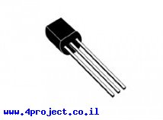**דרגת ההגבר בטרנזיסטור הראשון היא מסוג CE ללא נגד באמיטר :**

אות הכניסה נכנס לבסיס דרך קבל צימוד .

**א**ות הכניסה יוצר שינויים קטנים ב VBE שהם vbe.

שינויים אלו יוצרים שינויים בזרם הטרנזיסטור IE.

ולכן גם שינוים בזרם IC .כתוצאה מכך יש שינויים במתח הקולקטור

דבר המשפיע על הידלקות וכיבוי הלדים אשר נמצאים בקולקטור.

**שלושת**  הטרנזיסטורים המשמשים כמתגים בהם ההדרגה היא מסוג CE עם נגד בקולקטור שנועדו לשלוט אם עובר זרם דרך הלד. המעבר הוא ממצב קטעון לרוויה

1. **מיקרופון :**

**משמש להמרת גלי הקול הנכנסים למערכת בתדרים שונים לגלי מתח AC בתדרים שונים בעלי עוצמה של** 20mV-60mV

1. 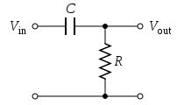**מסנן HPF** (High Pass Filter)**:**

**המסנן יעביר תדרים קבוהיים ויסנן את התדרים הנמוכים. הדרך בה בנינו את המסנן בעזרת נגד וקבל המחוברים בטור אך כמובן יש גם דרכים אחרות . המסנן מורכב באופן**

1. **שיקולי תכנון**

**חלק ראשון**

**בתחילת המערכת הרכבנו מיקרופון שאחראי לקלוט את הקול ולהמיר אותו לגל מתח, כדי להפעיל את המיקרופון יש צורך בזרם של בערך 1mA המסופק למיקרופון על ידי סוללה של 9V המחוברת בתור לנגד $R=10[kΩ]$ וכך נוצר הזרם המבוקש**

**חלק שני**

**בהמשך המערכת רצינו שרק האות המתח הקטן שמייצר המקרופון יכנס למגבר הראשון ולכן הרכבנו קבל צימוד $C=2.2\left[uF\right]$ *שחוסם את אות הDC המסופק של ידי הסוללה ומעביר את אות* הAC *הנשלח על ידי המקורופון בלבד, השתמשנו בטרנזיסטור BJT מסוג NPN בחיבור CE שבשביל להפעילו כמו שצריך הרכבנו נגד גדול מאוד בבסיס שירגום לזרם קטן מאוד ונגד קטן בסדר גודל שלם (נגד בקילו אום במקום מגה אום ) ומחישובי מתח ניתן לראות כי הטרנזיסטור נמצא בפעיל קידמי.***

**חלק שלישי:**

**לאחר הגברת המתח העובר מהמיקרופון המערכת מתפצלת לשלושה קווים סימטרים שבכל אחד מהם מורכב מסנן HPF . שכל אחד מהם מורכב מקבל 10nF ומנגדים בגדלים שונים.**

**המסנן ממומש בצורה פשוטה להבנה ונוח לשינוי על ידי שינוי הנגד של המסנן לערכים שונים:**

**- ככל שנקטין את הנגד המסנן יסנן תדרים גבוהים יותר ולכן רק תדר גבוהה יותר יעבור**

**- ככל שנגדיל את הנגד המסנן יסנן תדרים נמוכים יותר ויאפשר לתדרים נמוכים יותר לעבור**

**כך נוכל לשלוט בקלות בתדרים שעוברים את המסנן להדלקת הנורות, לצורך העיניין היינו משפרים את המערכת על ידי החלפת הנגדי המסנן לנגד משתנה העוזר למשתמש להחליט בקלות איזה תדר ידליק את נורת הלד המתאימה אליו.**

**חלק רביעי:**

**לאחר המסננים ישנם טרנזיסטורי BJT תפקידם במעגל לשמש כמתגים. כאשר האות בעל התדר המתאים למסנן הוא יעבור דרכו ויגיע לBJT על רכיב זה יופעל מתח $V_{BE}>0.7$ וכך הBJT יהיה במצב רוויה ויעביר זרם. במידה והתדר אינו מתאים הרכיב לא יפעל ויהיה בקטעון ולכן ישמש כנתק במעגל כמו מתג סגור.**

**חלק חמישי:**

**לאחר שהמתג יפעל יועבר זרם לרכיב האחרון במעגל שהוא הLED שמתפקד כדיודה. ומכיוון שיפול עליו ממתח קידמי הוא יפעל ויספק אור וישמש אינדקציה לתדר של האות שהתקבל במיקרופון.**

**חישוב הרכיבים במעגל:**

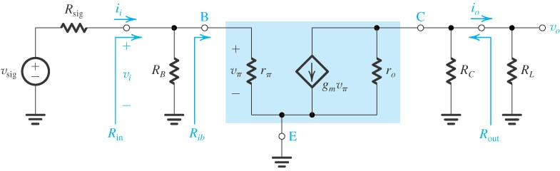**על מנת להגביר את אות המיקרופון השתמשנו במגבר CE ללא נגד באמיטר, הסתכלנו על סכימת המעגל באות קטן:**

*מתוך מצגת ההרצאה של דר' דוד ברוקס

**ההגבר המתקבל:**

$$G_{V}= \frac{V_{out}}{V_{in}}∙\frac{V_{in}}{V_{sig}}$$

**נמצא את הגורמים השונים ונקבל מתוכם את ערכי הרכיבים הרצויים לקבלת ההגבר המתאים למוצר שלנו**.



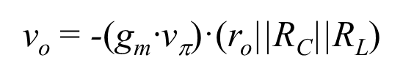

**המינוס מתקבל מכך שהגבר CE הופך מופע. אך מכיוון שאנחנו מתייחסים לגל קול שמוגבר ומדליק נורה לא משנה לנו המופע**

**בנוסף, נשים לשם כי $V_{π}= V_{i}$**

**נקבל את הגבר המתח מהבסיס למוצא הקולקטור:**

$A_{V}=-g_{m}∙(r_{0}|\left|R_{C}\right||R_{L})$

**מכאן נקבל את ההגבר הכולל של המגבר:**

ניתן יהיה להניח כי Rsig במעגל שלנו קטן מאוד(התנגדות המיקרופון). לכן ניתן להזניח כך שנקבל כי ההגבר הכולל של המגבר יהיה:

כאשר ה – Hfe הוא בערך 80

$$G_{V}=-g_{m}∙(r_{0}\left|\left|R_{c}\right|\right|R_{L})$$

*בחרנו* RC = 5 [kΩ] *כך שניתן יהיה לומר כי r0 זניח (גדול מאוד יחסית לנגד* RC*ועומס המעגל).*

*מתוך קרע העיוני אותו למדנו בקורס מעגלים אנלוגים 1 והכרנו את הדרך לחישוב ערכי המסננים, נחשב את הערכים הרלוונטיים על מנת לקבל הארה בנורות הלד בתדרים הנבחרים.*

*.*

*כאשר תדר הברך מתקבל: $f= \frac{1}{2πRC}$*

*אנו בחרנו להשתמש עם קבל קבוע בכל המסננים וכך יותר נוח לחשב להבין אינטואיטיבית שהגדלת הנגד תקטין את התדר ולהפך*

*הדלקת נורת לד ראשונה עבור 20Hz*

$$R=\frac{1}{2πfC}=795.7[kΩ]$$

*הדלקת נורת לד ראשונה עבור 250Hz*

$$R=\frac{1}{2πfC}=63.6[kΩ]$$

*הדלקת נורת לד ראשונה עבור 1KHz*

$$R=\frac{1}{2πfC}=15.915[kΩ]$$

1. **סימולציה של המעגל המתוכנן**



**בניית המעגל בתוכנת פיספייס:**

**גרף המתאר את כניסת האות לעומת המוצא לאחר המגבר הראשון כתלות בזמן:**

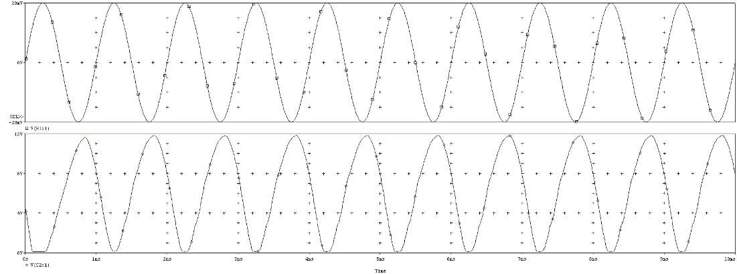

ניתן לראות כי המגבר הופך מופע אך דבר זה אינו משנה לנו, מה שחשוב לנו הוא רק ההגבר של האות.

**גרף המתאר את מוצא הטרנסיסטורים שבחלק האחרון של המערכת המשתשים כמתג, הגרף כתלות בתדר:**

ניתן לראות כי באמת קיימת "סגירת מתג במתחים הרצויים

1. **מעגל חשמלי של המוצר והסבר מפורט של פעולתו:**

המעגל בנוי מ4 טרנזיסטורים בשתי דרגות. הטרנזיסטור של הדרגה הראשונה משמש כמגבר שמגביר את האות שמתקבל מהמיקרופון וזה לאחר שהאות עבר דרך כבל צימוד שמנקה אותו מהרעשי DC . לאחר המעבר במגבר האות עובר דרך שלושה מסננים כל אחד לטווח תדרים אחר כך שכולם ביחד משמשים לתדרים שבני אדם שומעים. האות שמגיע מהמיקרופון מועבר רק דרך המסנן המתאים לו ומועבר לדרגה השניה שם הטרנזיסטור BJT משמש כמתג. במידה והאות מספיק גדול כלומר הועבר במסנן הBJT פועל במצב רוויה ומעביר זרם לדיודה שנדלקת.

**תמונה של המעגל הבנוי:**

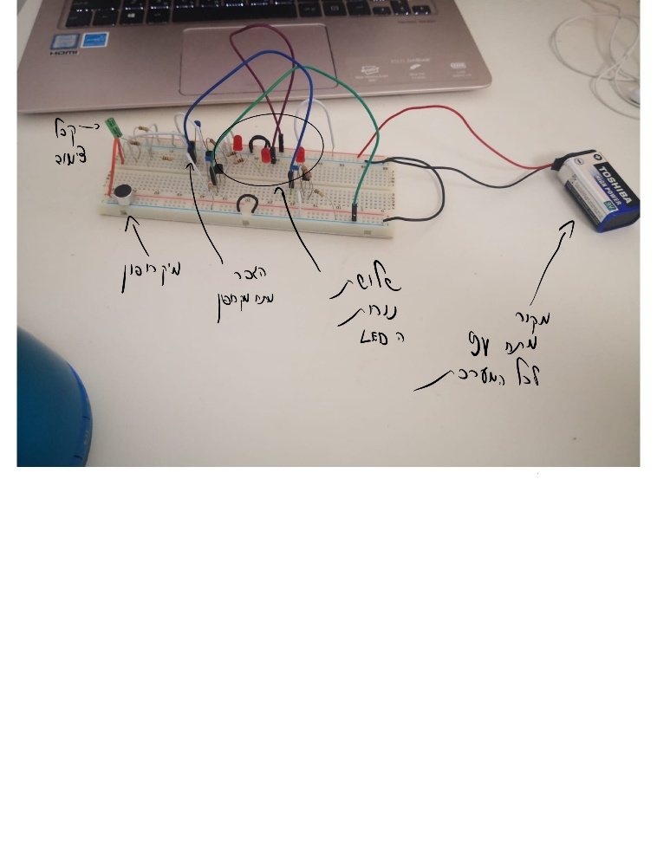

ניתן לראות שהמערכת אינה תלויה במכשירי המעבדה ויכולה להיות ניידת. בתמונה אפשר לראות את הטרנזיסטורים המשמשים כמתגים ואת הנורות שנדלקות כתוצאה מעליית התדר

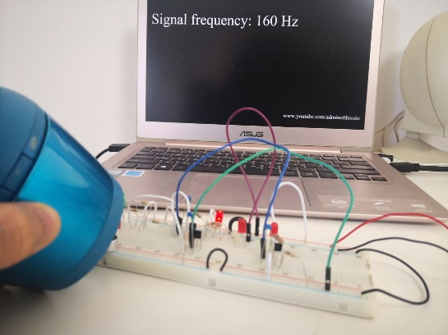**תמונות של מצבי העבודה:**

למערכת נכנס גל קול בתדר של 160Hz שבו נדלקת הנורה הראשונה בלבד

למערכת נכנס גל קול בתדר של 271Hz שבו נדלקות שתי נורות :

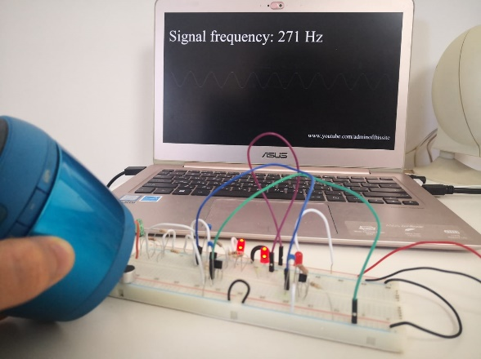 הנורה של התדר הנמוך והנורה של תדר הביניים

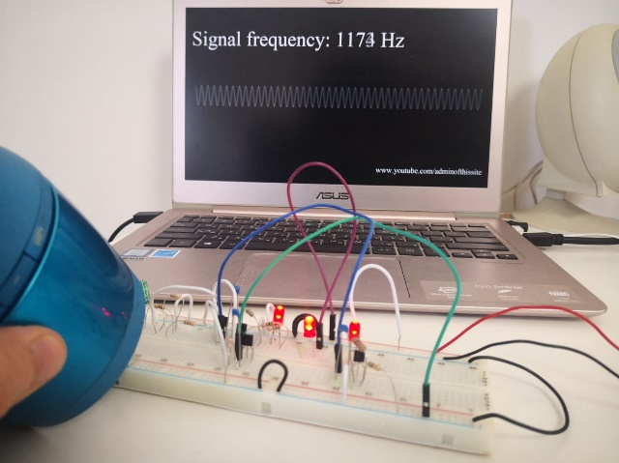למערכת נכנס גל קול בתדר של 1173Hz שבו נדלקות כל שלושת הנורות

1. **רשימת רכיבים:**

|  |  |  |  |  |
| --- | --- | --- | --- | --- |
|  | **רכיב** | **ערך/כינוי** | **כמות** | **ערות** |
| 1 | מיקרופון |  | 1 |  |
| 2 | טרנזיסטור NPN | Q2N3904 | 4 |  |
| 3 | סוללה 9v |  | 1 |  |
| 4 | בית סוללה 9v |  | 1 |  |
| 5 | led |  | 3 |  |
| 6 | קבל 10n |  | 3 |  |
| 7 | קבל 2.2u |  | 1 |  |
| 8 | נגד 1k |  | 3 |  |
| 9 | נגד 15k |  | 1 |  |
| 0 | נגד 63k |  | 1 |  |
| 11 | נגד 800k |  | 1 |  |
| 12 | נגד 5k |  | 1 |  |
| 13 | נגד 1M |  | 1 |  |
| 14 | נגד 10k |  | 1 |  |

1. **מערך בדיקה- המתאר את תהליך בדיקת המוצר המתוכנן שמתפקד כנדרש**

את המעגל ניתן לבדוק על ידי שימוש במוצרים בייתים ללא צורך בציוד מעבדה,

לאחר חיבור הסוללה למערכת יש לפתוח במחשב או בנייד סרטון המשמיע גלי קול בתדרים שונים תוך כדי שהוא מציג את התדר אותו הוא משמיע:

כתובת האתר לדוגמא: <https://youtu.be/H-iCZElJ8m0>

לאחר מכן יש להצמיד את הרמקול של המחשב/טלפון למקרופון של המערכת ולראות את תאורת הלדים בהתאם לגלי הקול המוצגים בסרטון.

ציוד נדרש:

- מחשב/טלפון חכם

- רמקול

-סוללה 9V

-המערכת עצמה

1. **תוצאות מדידות במעבדה:**

כמו שנאמר לפני כן את המדידות לא חייבים לבצע במעבדה ומספיק בעזרת מכשירים בייתים:

למערכת נכנס גל קול בתדר של 160Hz שבו נדלקת הנורה הראשונה בלבד

למערכת נכנס גל קול בתדר של 271Hz שבו נדלקות שתי נורות :

הנורה של התדר הנמוך והנורה של תדר הביניים

למערכת נכנס גל קול בתדר של 1173Hz שבו נדלקות כל שלושת הנורות

1. **עיבוד תוצאות והשוואתן לתוצאות:**

ניתן לראות כי התוצאות שיצאו לנו במערכת הפיספייס והגרפים שהראו לנו את התגובה למערכת בציר התדר תואמות את התוצאות שיצאו לנו במהלך ביצוע הפרוייקט עצמו:

התדרים שציפינו בהן תדלק כל נורת LED עובדים וולכן המעגל עובד כפי שתוכנן.

**גרף הסימולציה המציג את החישובים והתכנון:**

**תמונות המציגות את המעגל עובד בפועל:**

1. **מסקנות ורעיונות לשיפור:**

**מסקנות של הפרוייקטון:**

- רצינו לעשות מערכת שאינה תלויה בציוד המעבדה לצורך הפעלתה והשימוש בסוללת 9v אכן פתר לנו בעיה זאת וההחלטה הייתה נכונה , עקב כניסתו של עומר לבידוד והמתנה לתוצאת בדיקת קורונה שלילית נאלצנו לבצע את המעבדה בזום ולהציג את המעגל הבנוי דרך מצלמת המחשב, דבר זה אכן עבד והוכיח שבניית המערכת שמערכת ניידת עוזר לתפעולה בקלות יתר.

- בחרנו לעבוד עם מסנן פשוט אך פחות אידיאלי (צמסנן המורכב מנגד וקבל בתור) מכיוון שרצינו שהמעגל יהיה פשוט להבנה על ידי המשתמש וועדיין יבצע את המשימה המוטלת עליו ולכן הבחירה הזאת גם התגלתה כמוצלחת כאשר ניסינו לשחק עם הנגדים של הHPF והכך לשנות בקלות את התדר ולראות כיצד המערכת תגיב לכך.

**הרעיונות לשיפור המערכת :**

-הכנסת מקרופון רגיש יותר לצורך קליטת האות כדי שהמשתמש לא יצטרך להצמיד רמקול למערכת כדי שמשהו יעבור בכלל את המגבר.

- החלפת הנגד במסננים לנגד משתנה המאפשר למשתמש להחליט בעצמו מה תדר הדלקת הנורה בכל אחת מהנורות ובכך להפוך את המערכת מתאימה ליורת סוגים של בדיקות ושימושים מבלי להחליף את כל המערכת- ככל שמגדילים את ההתנגדות מנמיכים את התדר

1. **ביבליוגרפיה:**

<https://en.wikipedia.org/wiki/High-pass_filter>

<https://www.4project.co.il/product/simple-microphone>

הרצאות אנלוגיים 1 של ד"ר דוד ברוקס בנושא טרנזיסטורים הגברים ומתגים